МБУ «Среднечелбасская поселенческая библиотека Среднечелбасского сельского поселения Павловского района»
В Калининской библиотеке с 1 по 9 марта для всех категорий читателей проходил обзор у книжной выставки «Наши юбиляры», посвященная юбилеям Великих русских писателей к 195 летию К.Д. Ушинского, 90 лелию И.П. Токмаковой, 120 летию Ю.К. Олеши и 205 летию Т.Г. Шевченко. Библиотекарь знакомила присутствующих с биографией писателей и их произведениями, многие взяли книги домой. Присутствовало 22 человека.
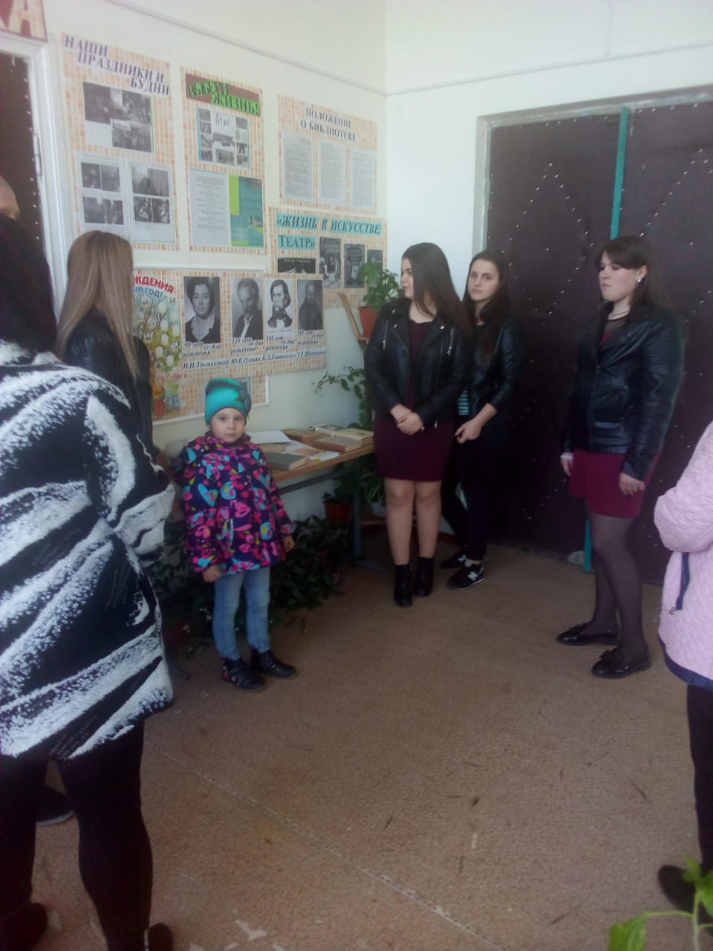
В Калининской библиотеке с 1 по 10 марта для всех категорий читателей проходил обзор у книжной выставки «Великие женщины России», посвященная Международному женскому дню. Присутствующие познакомились с целой галереей историй жизни самых выдающихся женщин нашей страны и узнали об их значении в обществе. Присутствовало 30 человек
